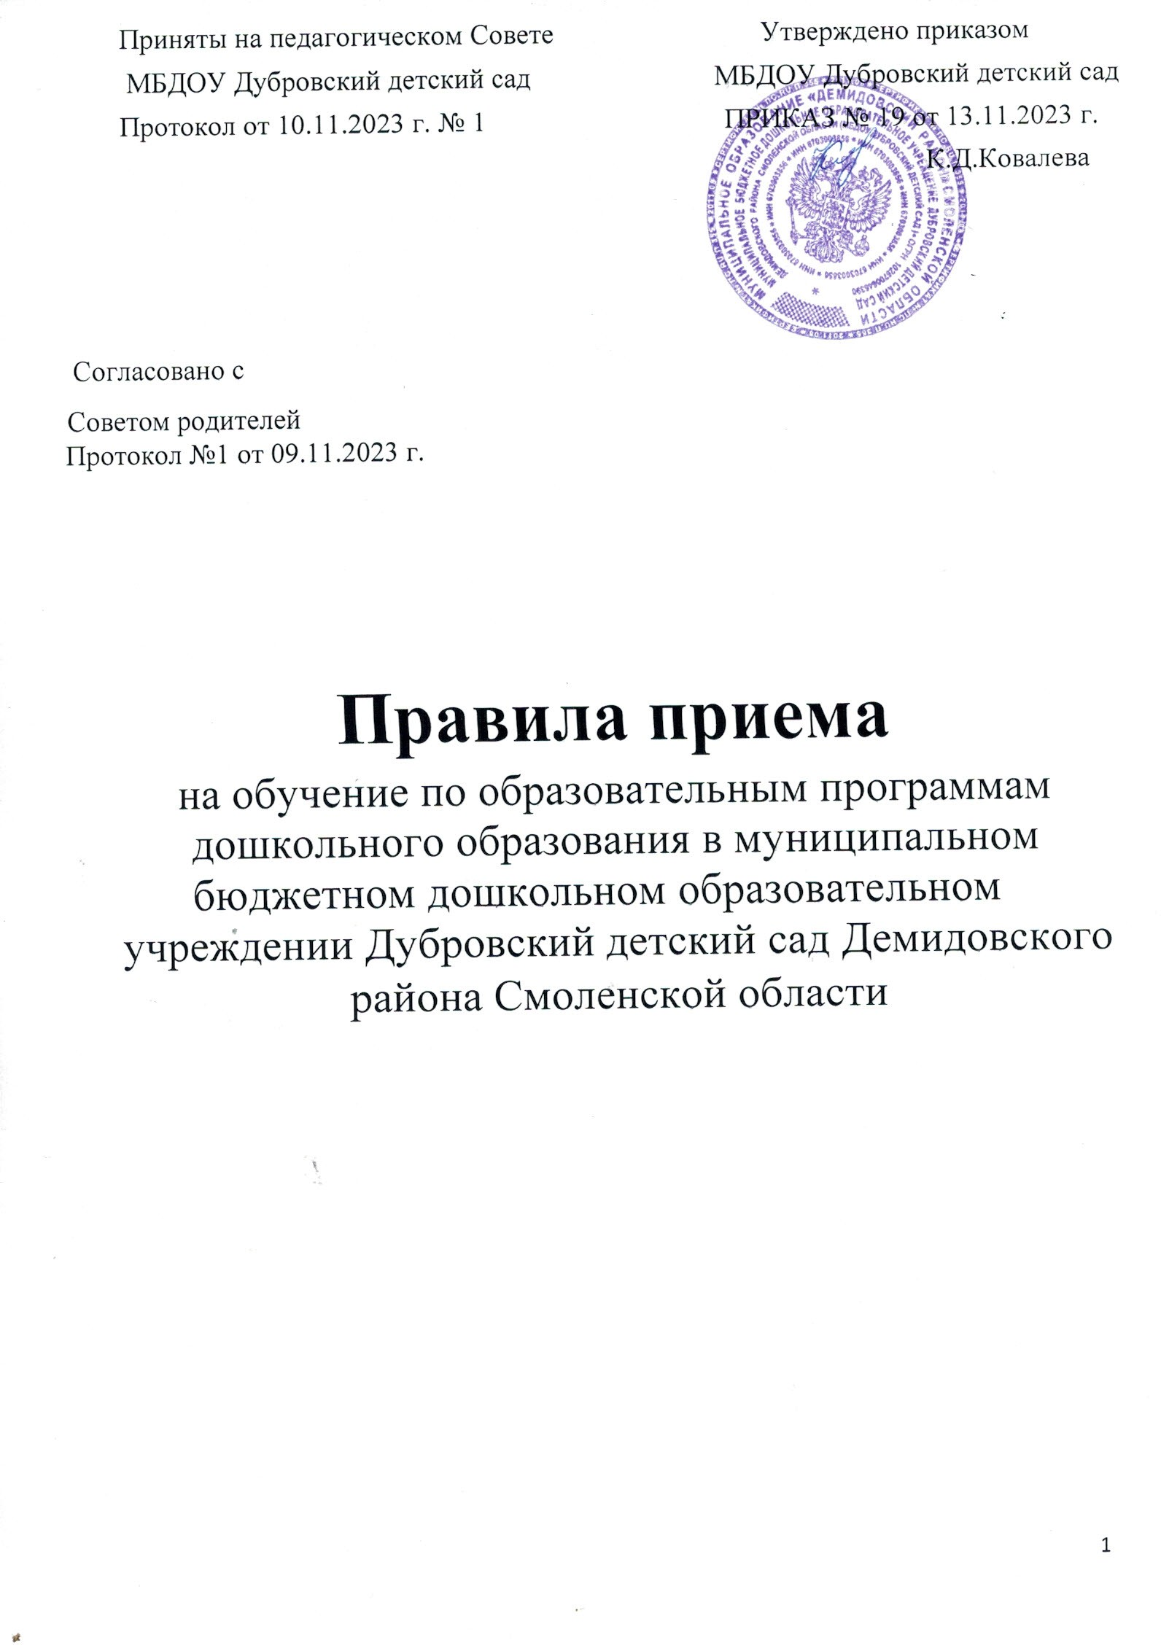

1. **Общие положения**
   1. Правила приема на обучение по образовательным программам дошкольного образования (далее – по тексту Правила), определяет правила приема граждан Российской Федерации в Муниципальное бюджетное дошкольное образовательное учреждение Дубровский детский сад Демидовского района Смоленской области (далее – ДОУ), реализующие образовательные программы дошкольного образования.
   2. ДОУ предоставляет образовательные услуги, а также услуги по присмотру и уходу за детьми дошкольного возраста.
   3. Заявителями на прием на обучение по образовательным программам дошкольного образования являются физические лица - родители (законные представители) детей дошкольного возраста, проживающие на территории муниципального образования «Демидовский район» Смоленской области, за которой закреплено ДОУ. Для предоставления услуг от имени заявителей вправе выступать их законные представители или их представители по доверенности.
   4. Прием на обучение по образовательным программам дошкольного образования осуществляется: в соответствии с Приказом Минпросвещения России от 15.05.2020 г. № 236 «Об утверждении Порядка приема на обучение по образовательным программам дошкольного образования», приказа Министерства образования и науки Российской Федерации от 28.12.2015 № 1527 «Об утверждении Порядка и условий осуществления перевода обучающихся из одной организации, осуществляющей образовательную деятельность по образовательным программам дошкольного образования, в другие организации, осуществляющие образовательную деятельность по образовательным программам соответствующих уровня и направленности», изменений в приказ Министерства просвещения Российской Федерации от 15.05.2020г. № 236 «Об утверждении Порядка приема на обучение по образовательным программам дошкольного образования».
   5. Прием иностранных граждан и лиц без гражданства, в том числе соотечественников за рубежом, беженцев и вынужденных переселенцев, за счет средств бюджетных ассигнований осуществляется в соответствии с международными договорами Российской Федерации в порядке, предусмотренном законодательством Российской Федерации и настоящими правилами.
   6. ДОУ обеспечивает прием всех граждан, имеющих право на получение дошкольного образования, в том числе, прием граждан имеющих право на получение дошкольного образования и проживающих на территории муниципального образования «Демидовский район» Смоленской области, за которой закреплено ДОУ (далее – закрепленная территория).

ДОУ размещает на информационном стенде и на официальном сайте в информационно - телекоммуникационной сети «Интернет» распорядительный акт муниципального образования «Демидовский район» Смоленской области о закреплении образовательных организаций за конкретными территориями муниципального района от 25.02.2025 №181

* 1. Ребенок, в том числе усыновленный (удочеренный) или находящийся под опекой или попечительством в семье, включая приемную семью, либо в случаях предусмотренных законами субъектов Российской Федерации, патронатную семью, имеет право преимущественного приема на обучение по основным общеобразовательным программам в государственную или муниципальную образовательную организацию, в которой обучаются его брат и (или) сестра (полнородные и неполнородные, усыновленные (удочеренные), дети, опекунами (попечителями) которых являются родители (законные представители) этого ребенка, или дети, родителями (законными представителями) которых являются опекуны (попечители) этого ребенка.
  2. В приеме в ДОУ может быть отказано только по причине отсутствия в ней свободных мест, за исключением случаев, предусмотренных статьей 88 Федерального закона от 29 декабря 2012 г. № 273-ФЗ «Об образовании в Российской Федерации». В случае отсутствия мест в ДОУ родители (законные представители) ребенка для решения вопроса о его устройстве в другую образовательную организацию обращается непосредственно в орган местного самоуправления, осуществляющий управление в сфере образования.
  3. Выбор языка образования, изучаемых родного языка из числа языков народов РФ, в том числе русского языка как родного языка, государственных республик РФ осуществляется по заявлениям родителей (законных представителей) детей при приеме (переводе) на обучение.
  4. Правила приема обеспечивают также прием в ДОУ граждан, имеющих право на получение дошкольного образования и проживающих на территории, за которой закреплено ДОУ.

1. **Правила приема на обучение по образовательным программам дошкольного образования.**
   1. Настоящие Правила определяют порядок приема граждан Российской Федерации в ДОУ, осуществляющую образовательную деятельность по образовательным программам дошкольного образования в соответствии с федеральным государственным стандартом дошкольного образования и с учетом соответствующих примерных образовательных программ дошкольного образования, а также присмотр и уход за детьми.
   2. В ДОУ принимаются дети в возрасте от 1,5 лет до прекращения образовательных отношений.
   3. Право на прием в ДОУ связано с правом на получение дошкольного образования по образовательным программам дошкольного образования.
   4. Круг заявителей:
      1. Родители и иные законные представители ребенка вправе поручить выполнение действий, связанных с приемом в ДОУ, иным лицам по своему усмотрению
      2. Представительство интересов ребенка родителями осуществляется на основании факта родства, подтверждаемого свидетельством о рождении ребенка, записями органов ЗАГС, а в отдельных случаях — свидетельством об установлении отцовства. Под свидетельством о рождении здесь и далее понимается один из следующих документов: свидетельство о рождении, выданное органами ЗАГС или консульским учреждением Российской Федерации, за пределами территории Российской Федерации, или свидетельство о рождении, выданное иностранным государством.
      3. Представительство интересов ребенка иными законными представителями осуществляется на основании документов, установленных соответствующими законами.

2.4.4.Представительство интересов ребенка по поручению родителей или иных законных представителей осуществляется на основании нотариально заверенной доверенности.

2.4.5. Законные представители, либо лица, действующие от имени законного представителя ребенка, вправе обратиться с заявлением о приеме ребенка в ДОУ (о постановке на учет) с момента получения свидетельства о рождении ребенка и до достижения ребенком восьмилетнего возраста.

* 1. Прием детей в ДОУ осуществляется в течении всего календарного года при наличии свободных мест.
  2. Документы о приеме ребенка подаются в ДОУ, если получено направление на ребенка в ДОУ в рамках реализации муниципальной услуги, предоставляемой органом местного самоуправления, по приему заявлений, постановке на учет и зачислению детей в муниципальные образовательные организации, реализующие образовательные программы дошкольного образования. Направление для зачисления предоставляется ДОУ в течение 10 дней со дня его получения и хранится в личном деле ребенка.

2.7. Прием в ДОУ осуществляется по личному заявлению родителя (законного представителя) и предоставляется в ДОУ на бумажном носителе и (или) в электронной форме через единый портал государственных и муниципальных услуг (функций) и (или) региональные порталы государственных и муниципальных услуг (функций).

Форма заявления утверждается заведующим ДОУ.

2.8. В заявлении о приеме ребенка в ДОУ родителями (законными представителями) ребенка указываются следующие сведения согласно приложению 1 к настоящим Правилам:

а) фамилия, имя, отчество (последнее — при наличии) ребенка;

б) дата рождения ребенка;

в) реквизиты записи акта о рождении ребенка или свидетельство о рождениии;

г) адрес места жительства ребенка (места пребывания, места фактического проживания) ребенка;

д) фамилия, имя отчество (последнее — при наличии) родителей (законных представителей) ребенка;

е) реквизиты документа, удостоверяющего личность родителя (законного представителя);

ж) реквизиты документа, подтверждающего установление опеки (при наличии);

з) адрес электронной почты, номер телефона (при наличии) родителей (законных представителей) ребенка;

и) о выборе языка образования, родного языка из числа языков народов Российской Федерации, в том числе русского языка как родного языка;

к) о потребности в обучении ребенка по адаптированной образовательной программе дошкольного образования и (или) в создании специальных условий для организации обучения и воспитания ребенка-инвалида в соответствии с индивидуальной программой реабилитации инвалида (при наличии); л) о направленности дошкольной группы;

м) о необходимом режиме пребывания ребенка;

н) о желаемой дате приема на обучение.

2.9. Для приема в ДОУ: Для приема в образовательную организацию родители (законные представители) ребенка предъявляют следующие документы:

документ, удостоверяющий личность родителя (законного представителя) ребенка, либо документ, удостоверяющий личность иностранного гражданина или лица без гражданства в Российской Федерации в соответствии со статьей 10 Федерального закона от 25 июля 2002 г. N 115-ФЗ "О правовом положении иностранных граждан в Российской Федерации" (Собрание законодательства Российской Федерации, 2002, N 30, ст. 3032);

свидетельство о рождении ребенка или для иностранных граждан и лиц без гражданства - документ(-ы), удостоверяющий(е) личность ребенка и подтверждающий(е) законность представления прав ребенка;

документ, подтверждающий установление опеки (при необходимости);

свидетельство о регистрации ребенка по месту жительства или по месту пребывания на закрепленной территории или документ, содержащий сведения о месте пребывания, месте фактического проживания ребенка;

документ психолого-медико-педагогической комиссии (при необходимости);

документ, подтверждающий потребность в обучении в группе оздоровительной направленности (при необходимости).

Родители (законные представители) ребенка, являющиеся иностранными гражданами или лицами без гражданства, дополнительно предъявляют документ, подтверждающий право заявителя на пребывание в Российской Федерации. Иностранные граждане и лица без гражданства все документы представляют на русском языке или вместе с заверенным переводом на русский язык.

Копии предъявляемых при приеме документов хранятся в образовательной организации.

Для приема родители (законные представители) детей, для зачисления ребенка в ДОУ дополнительно предъявляют свидетельства о рождении ребенка или выписку из единого государственного реестра записей актов гражданского состояния, содержащею реквизиты записи акта о рождение ребенка (для родителей (законных представителей)ребенка – граждан Российской Федерации),), свидетельство о регистрации ребенка по месту жительства или по месту пребывания на закрепленной территории или документ, содержащий сведения о по месту жительства или по месту пребывания.

Дети с ограниченными возможностями здоровья принимаются на обучение по адаптированной образовательной программе дошкольного образования только с согласия родителей (законных представителей) и на основании рекомендаций психолого- медико-педагогической комиссии.

В заявлении о приеме в ДОУ родители (законные представители) ребенка дополнительно указывают сведения государственных или муниципальных образовательных организациях, выбранных для приема, на территории, за которой закреплено ДОУ.

В заявлении о приеме в ДОУ указываются наличие права на специальные меры поддержки (гарантии) отдельных категорий граждан и их семей (при необходимости.

При наличии у ребенка полнородных или неполнородных братьев и (или) сестер, обучающихся в муниципальной образовательной организации, выбранной родителем (законным представителем) для приема ребенка, его родители (законные представители) дополнительно в заявлении для направления указывают фамилию(-ии), имя (имена), отчество(-а) (последнее при наличии) полнородных или неполнородных братьев и (или) сестер. Копии предъявляемых при приеме документов хранятся в образовательной организации.

2.10. Заявление о приеме в ДОУ и прилагаемые к нему документы, представленные родителями (законными представителями) детей, регистрируются руководителем ДОУ или уполномоченным им должностным лицом, ответственным за прием документов, в журнале приема заявлений о приеме в ДОУ согласно приложению 2 к настоящим Правилам.. После регистрации заявления родителям (законным представителям) детей выдается расписка в получении документов, содержащая информацию о регистрационном номере заявления о приеме ребенка в ДОУ, перечнем представленных документов, содержащая информацию о регистрационном номере заявления о приеме ребенка в ДОУ, перечне представленных документов. Расписка заверяется подписью должностного лица ДОУ, ответственного за прием документов, и печатью ДОУ согласно приложению 3 к настоящим Правилам.

2.11 ДОУ обязано ознакомить родителей (законных представителей):

* со своим уставом,
* со сведениями о дате предоставления и регистрационном номере лицензии на осуществление образовательной деятельности,
* с образовательными программами и другими документами, регламентирующими организацию и осуществление образовательной деятельности,
* правами и обязанностями обучающихся.

Копии этих документов размещаются на информационном стенде ДОУ и на официальном сайте ДОУ в информационно- телекоммуникационной сети «Интернет».

Факт ознакомления родителей (законных представителей) ребенка, в том числе через официальный сайт ДОУ, с указанными документами фиксируется в заявлении о приеме в ДОУ и заверяется личной подписью родителей (законных представителей) ребенка. Подписью родителей (законных представителей) ребенка фиксируется также согласие на обработку их персональных данных и персональных данных ребенка в порядке, установленном законодательством Российской Федерации.

2.12. После приема документов, указанных в пунктах 2.6, 2.7, 2.8 настоящих Правил, заведующий ДОУ заключает договор об образовании по образовательным программам дошкольного образования (далее — договор) с родителями (законными представителями) воспитанников в 2-х экземплярах с выдачей одного экземпляра договора родителям (законным представителям). 2.13. Руководитель ДОУ издает распорядительный акт о зачислении ребенка в ДОУ (далее — приказ) в течении трех рабочих дней после заключения договора. Приказ в трехдневный срок после издания размещается на информационном стенде ДОУ. На официальном сайте ДОУ в сети «Интернет» размещаются реквизиты приказа, наименование возрастной группы, число детей, зачисленных в указанную возрастную группу. После издания приказа ребенок снимается с учета детей, нуждающихся в предоставлении места в ДОУ, в порядке предоставления муниципальной услуги «Прием заявления, постановка на учет и зачисление детей в муниципальные образовательные учреждения, реализующие основную образовательную программу дошкольного образования».

2.14. На каждого ребенка, зачисленного в ДОУ, формируется личное дело, за исключением зачисленных в порядке перевода из другой организации, в котором хранятся все сданные документы. К материалам личного дела воспитанника приобщается направление (путевка) полученное в рамках предоставления муниципальной услуги, предоставляемой органом местного самоуправления «Прием заявлений, постановке на учет и зачислению детей в муниципальные бюджетные образовательные учреждения, реализующие основную общеобразовательную программу дошкольного образования», договор с родителями (законными представителями) воспитанника (экземпляр ДОУ), медицинское заключение, а также копия распорядительного акта о зачислении ребенка в ДОУ.

1. **Порядок приема на обучение по образовательным программам дошкольного образования, оформление возникновения отношений между**

**ДОУ и родителями (законными представителями) несовершеннолетних обучающихся, поступающих в ДОУ (принимающая организация) из другого ДОУ (исходящая организация) в порядке перевода**

* 1. Прием детей в ДОУ осуществляется по личному заявлению родителя(законного представителя) ребенка при предъявлении оригинала документа, удостоверяющего личность родителя (законного представителя), либо оригинала документа, удостоверяющего личность иностранного гражданина и лица без гражданства в Российской Федерации и личного дела обучающегося, выданного родителю (законному представителю) исходной организации. Форма заявления утверждается заведующим.

К материалам личного дела приобщается направление (путевка), полученное в рамках предоставления муниципальной услуги, предоставляемой органом местного самоуправления «Прием заявлений, постановке на учет и зачислению детей в муниципальные бюджетные образовательные учреждения, реализующие основную общеобразовательную программу дошкольного образования».

* 1. После приема заявления и личного дела заведующий ДОУ или уполномоченное им лицо, ответственное за прием документов, заключает Договор с родителями (законными представителями) несовершеннолетнего обучающегося. Отношения между ДОУ и родителями (законными представителями) несовершеннолетнего обучающегося возникают с момента заключения Договора.
  2. Заведующий ДОУ издает приказ о зачислении обучающегося в ДОУ в порядке перевода в течении трех рабочих дней после заключения Договора.
  3. Заведующий ДОУ при зачислении обучающегося, отчисленного из исходной организации, в течении двух рабочих дней с даты издания приказа о зачислении обучающегося в порядке перевода уведомляет исходную организацию о номере и дате приказа о зачислении обучающегося в принимающую организацию.

«**3.1Случаи и порядок предоставления муниципальной услуги в упреждающем (проактивном) режиме.**

1. При наступлении событий, являющихся основанием для предоставления муниципальной услуги, орган, предоставляющий муниципальную услугу, вправе:

1. проводить мероприятия, направленные на подготовку результатов предоставления муниципальной услуги, в том числе направлять межведомственные запросы, получать на них ответы, после чего уведомлять заявителя о возможности подать запрос о предоставлении соответствующей услуги для немедленного получения результата предоставления такой услуги;
2. при условии наличия запроса заявителя о предоставлении муниципальной услуги, в отношении которых у заявителя могут появиться основания для их предоставления ему в будущем, проводить мероприятия, направленные на формирование результата предоставления соответствующей услуги, в том числе направлять межведомственные запросы, получать на них ответы, формировать результат предоставления соответствующей услуги, а также предоставлять его заявителю с использованием портала государственных и муниципальных услуг и уведомлять заявителя о проведенных мероприятиях.

Приложение 1 к Правилам

ФОРМА

Заведующему МБДОУ

Дубровский детский сад

_____________________ Ф.И.О. заведующего

________________________________________

________________________________________

(Ф.И.О. заявителя полностью (последнее – при наличии родителя (законного представителя) ребенка), проживающего по адресу:_______________________________

__________________________________________

Телефон, E-mail ________________________

**заявление.**

Прошу принять моего ребенка

________________________________________________________________________

(Ф.И.О.(последнее – при наличии) ребенка, дата рождения)

________________________________________________________________________

________________________________________________________________________

(реквизиты свидетельства о рождении ребенка, адрес места пребывания, места фактического проживания)

________________________________________________________________________

(в случае приема в связи с переводом из другой образовательной организации заявитель указывает это основание в заявлении)

в Муниципальное бюджетное дошкольное образовательное учреждение Дубровский детский сад Демидовского района Смоленской области (МБДОУ Дубровский детский сад) в группу общеразвивающей направленности, режимом пребывания полного дня с _________________________________ Язык образования - __________________________, родной язык из числа языков народов России - ____________________________________________.

К заявлению прилагаю следующие документы:

________________________________________________________________________

________________________________________________________________________

________________________________________________________________________

________________________________________________________________________________________________________________________________________________

С уставом, лицензией на осуществление образовательной деятельности, образовательными программами, локальными нормативными актами и другими документами, регламентирующими организацию и осуществление образовательной деятельности, права и обязанности обучающихся МБДОУ Дубровский детский сад ознакомлен(а).

Дата ___________________ Подпись заявителя__________________________

Даю согласие МБДОУ Дубровский детский сад, зарегистрированному по адресу: Смоленская обл, Демидовский р-н, Дубровка д., Парковая ул., 25, ОГРН 1026700646390, ИНН 6703003856, на обработку моих персональных данных и персональных данных моего ребенка ________________________________________________________________________,__________________ года рождения, в целях обеспечения соблюдения требований Федерального закона от 29.12.2012 № 273 ФЗ – «Об образовании в Российской Федерации» и иных нормативных правовых актов сферы образования на срок действия договора об образовании по образовательным программам дошкольного образования.

Дата______________ Подпись заявителя______________

Приложение 2 к Правилам

ФОРМА

**Журнала приема заявлений**

**о приеме в МБДОУ Дубровский детский сад**

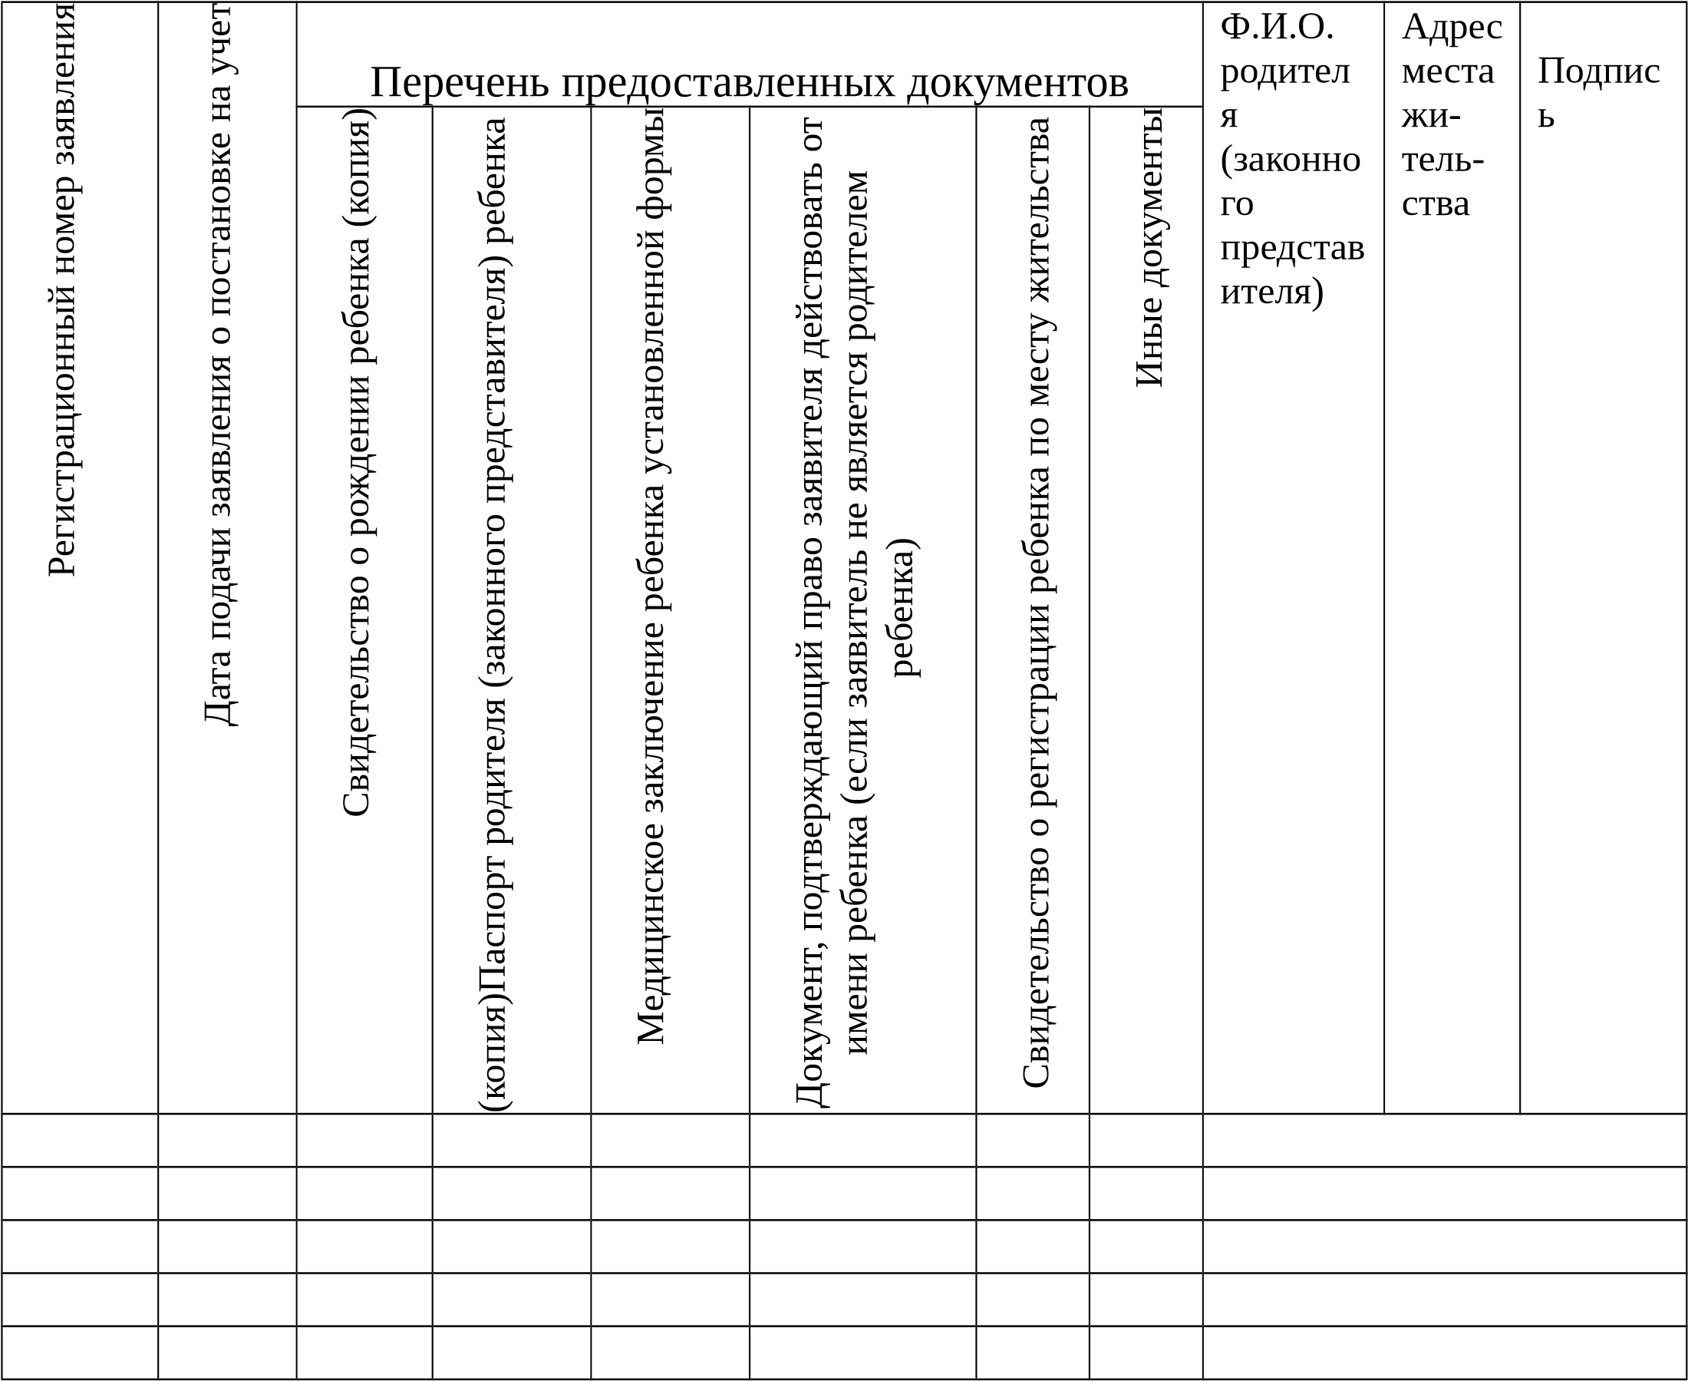

Приложение 3 к Правилам

ФОРМА

Расписка

в получении заявления и документов

от

____________________________________________________________________

(Ф.И.О. заявителя)

1.

Регистрационный номер заявления

2.

Дата приема заявления

3.

Время (часы, минуты) приема заявления

4.

Перечень предоставленных документов:

__________________________/___________________________/ Подпись лица, ответственного за прием документов М.П

